# Инструкция для дипломной работы

1. LOM

Для запуска приложения необходимо его установить при помощи установщика LOMsetup, а также необходимо установить локально базу данных, установщик, который по ссылке: <http://artonit.ru/index.php?option=com_remository&Itemid=58&func=fileinfo&id=89>

После установки на рабочем столе появится ярлык консольного приложения.

При запуске, программа выдаст приветственное сообщение, а также просит ввести название ключа, режима, которого необходимо запустить.

1. LOMConfig

Если вы не установили программу через LOMsetup, перейдите к разделу LOM.

После установки LOM в папке с исходными файлами, хранится сам LOMconfig по умолчанию C:\Program Files (x86)\LOM\.

Запустив появится графическое окно, приложение по умолчанию сконфигурировано, так что уже готово к работе, достаточно только изменить расписание, как это показано на рисунке 1.

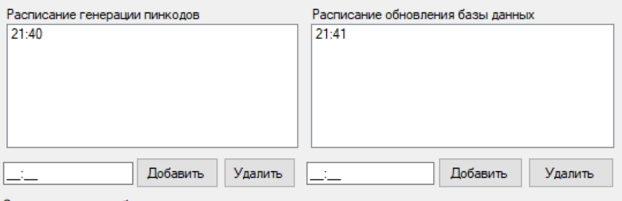

Рисунок 1 - Расписание пин-кодов

Все остальные пункты конфигурации сами говорят за себя, за что они отвечают.

1. LomApi

Расположено по адресу: <http://lomapi.isp.regruhosting.ru\>

Описание методов:

1. <http://lomapi.isp.regruhosting.ru/api/people>

Тип: GET

Заголовки:

* Authorization : Bearer + <Token>

Ответ: Все People.

1. <http://lomapi.isp.regruhosting.ru/api/people>/{id}

Тип: GET

Заголовки:

* Authorization : Bearer + <Token>

Ответ: Информация о People с указанным id.

1. <http://lomapi.isp.regruhosting.ru/api/people>

Тип: POST

Заголовки:

* Authorization : Bearer + <Token>

Тело запроса:

* SurName : Фамилия;
* FirstName : Имя;
* PatronymicName : Отчество;
* Login : Логин;
* Password : Пароль;

Ответ: Информация о People с указанным id.

1. <http://lomapi.isp.regruhosting.ru/api/events-handling>

Тип: GET

Заголовки:

* Authorization : Bearer + <Token>

Ответ: Все обработчики событий.

1. <http://lomapi.isp.regruhosting.ru/api/events-handling>

Тип: POST

Заголовки:

* Authorization : Bearer + <Token>

Тело запроса:

* Id_People : Id People;
* id_EventType : 110;
* HumanOrder : Нет;

1. <http://lomapi.isp.regruhosting.ru/api/login>

Тип: POST

Тело запроса:

* Login : Логин;
* Password : Пароль;

Ответ: При успешной авторизации вернёт токен.

1. <http://lomapi.isp.regruhosting.ru/api/pin-code>

Тип: GET

Заголовки:

* Authorization : Bearer + <Token>

Ответ: Все пин-коды.

1. [http://lomapi.isp.regruhosting.ru/api/pin-code/{id}](http://lomapi.isp.regruhosting.ru/api/pin-code/%7bid%7d)

Тип: GET

Заголовки:

* Authorization : Bearer + <Token>

Ответ: Вернёт информацию по пин-коду с указанным id.

1. <http://lomapi.isp.regruhosting.ru/api/register>

Тип: POST

Тело запроса:

* name : Имя пользователя;
* email : Электронная почта;
* password : Пароль;
* с_password: Повтор пароля;

Ответ: При успехе, выведет соотвествующее сообщение.

1. LomAdmin

Расположено по адресу: <http://lomadmin.isp.regruhosting.ru/admin>

Для авторизации в панели администратора необходимо ввести логин – admin, пароль – admin.

После авторизации будет перенаправление на домашнее окно, и чтобы открыть меню, нужно нажать на кнопку в верхнем левом углу, изображенном на рисунке 2.

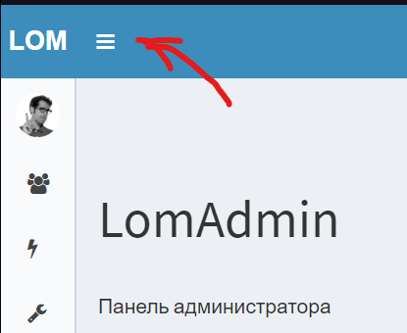

Рисунок 2 - Кнопка меню

Перейдя в раздел “Люди” будет отображена таблица всех пользователей в системе. На рисунке 2, показан, переход на добавление пользователя, а также открытие меню опции для просмотра, изменения и удаления людей.

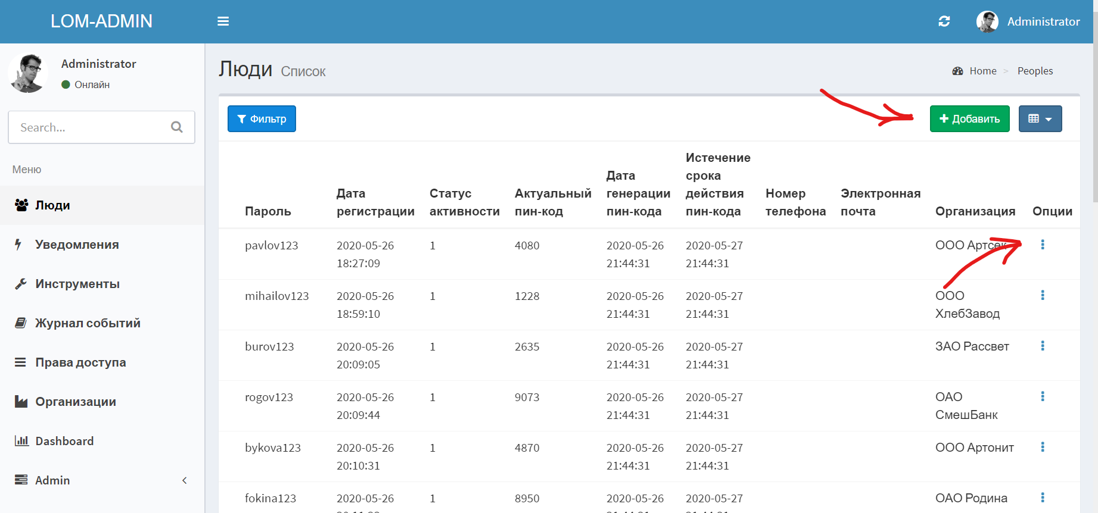

Рисунок 3 - Взаимодействие с таблицами

При просмотре пользователя, мы можем редактировать права пользователя, а также изменять его отношение к организациям, показанные на рисунке 4.

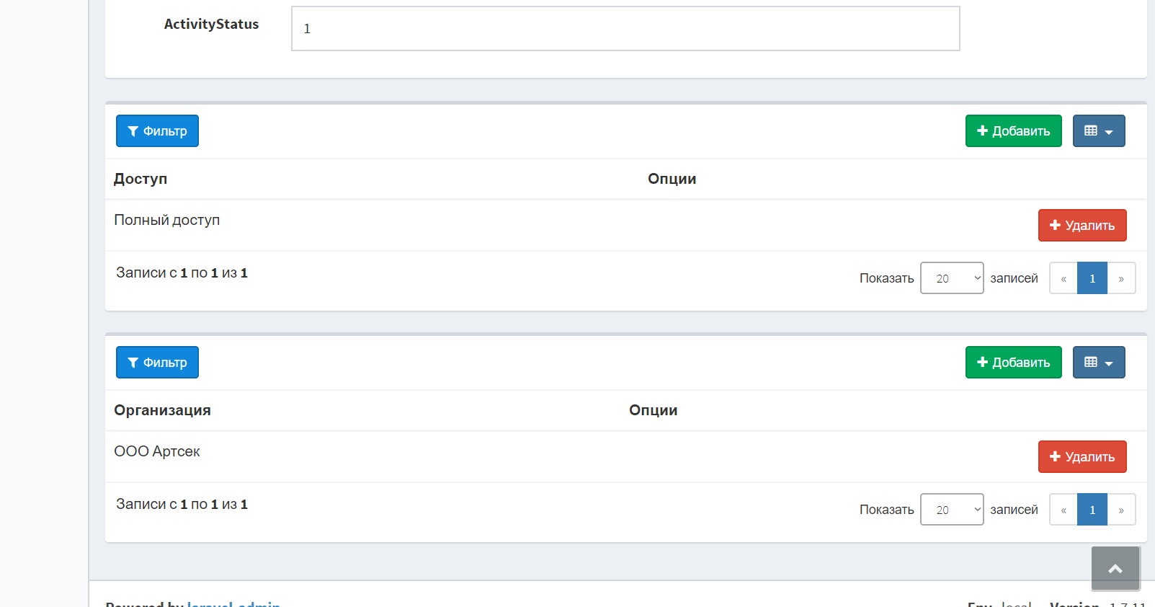

Рисунок 4 - Редактирование прав и организаций

В разделе “Уведомления”, отображена информация о регистрации пользователей в системе, показанная на рисунке 5.

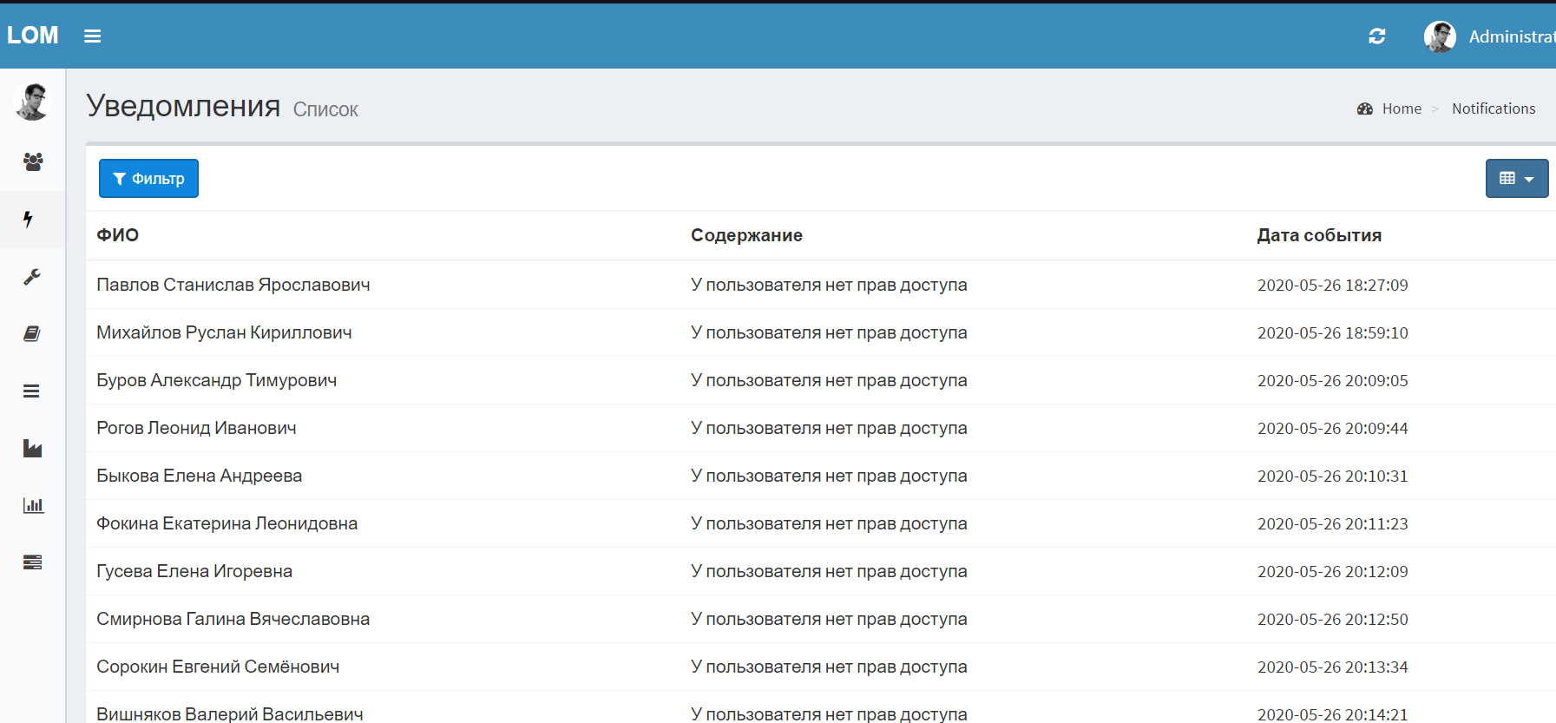

Рисунок 5 - Раздел уведомлений

В разделе инструменты, представлена одна кнопка при нажатие на которую, происходит генерация пин-кодов. Кнопка изображена на рисунке 6.

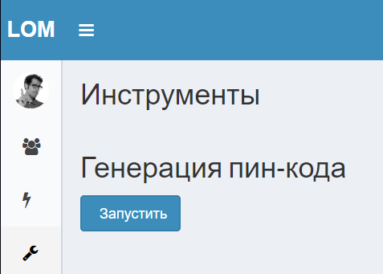

Рисунок 6 – Инструменты

В разделе журнала событий, отображается информация о всех событиях происходящих в системе, показанная на рисунке 7.

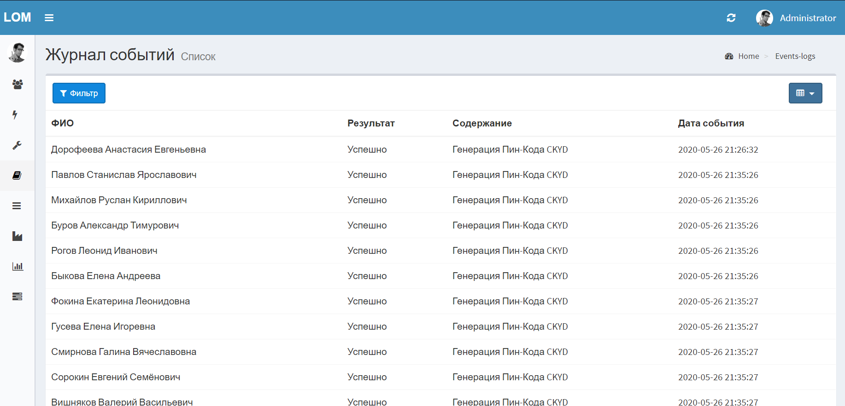

Рисунок 7 - Журнал событий

В журнале прав доступа, перечисляются все права, а также доступны теже инструменты добавления, просмотра, редактирования и удаления, показанные на рисунке 8.

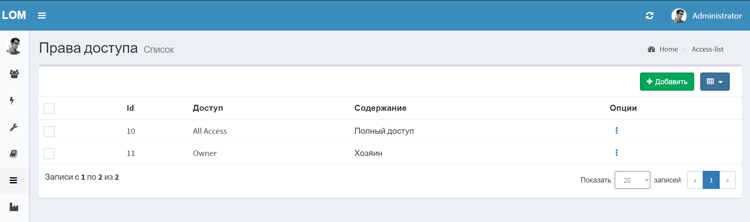

Рисунок 8 - Права доступа

В разделе организаций перечисляется вся информация об организациях, также представлены, всё те же инструменты добавления, просмотра, редактирования, удаления, показанные на рисунке 9.

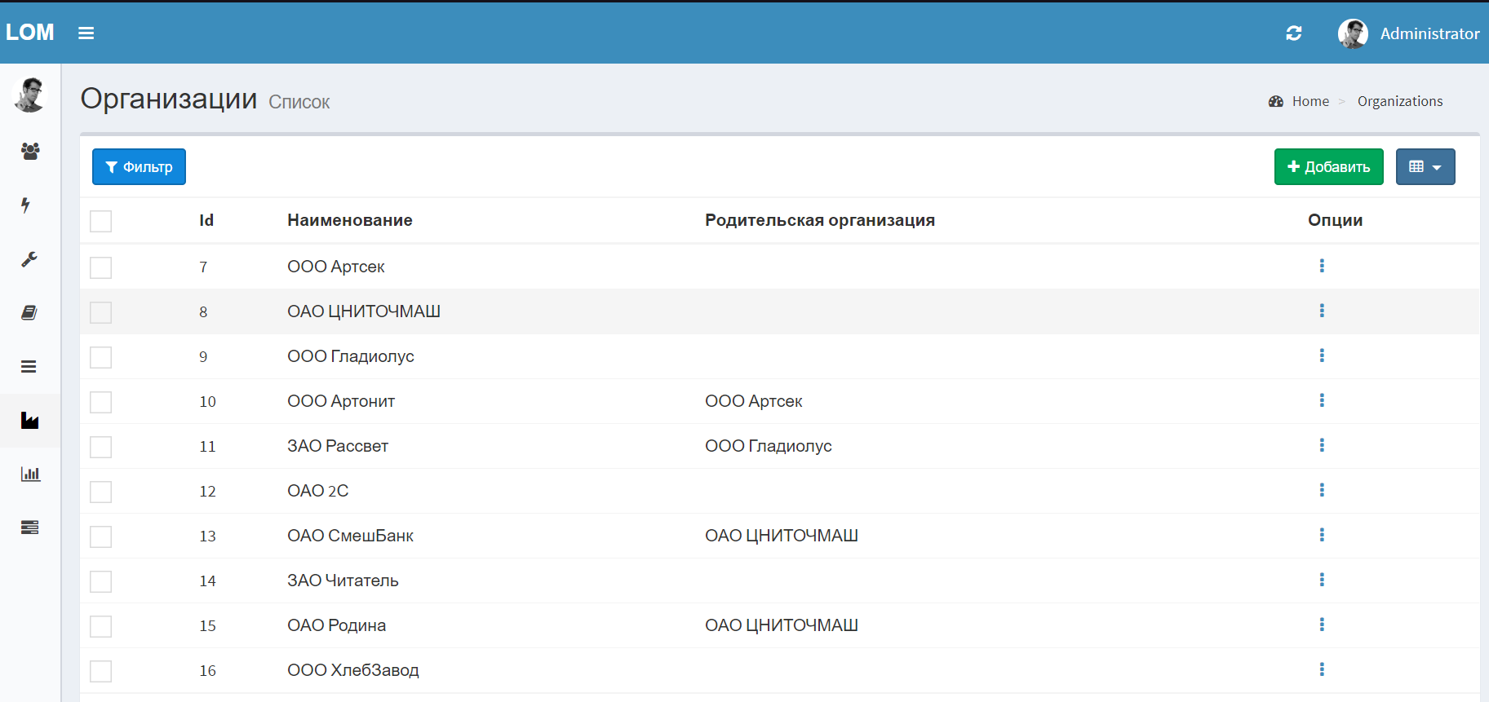

Рисунок 9 - Организации

1. LOMmobile

Для установки приложения необходимо на мобильном устройстве на базе android запустить LomMobile.apk.

Для работоспособности приложения, необходимо подключение к сети интернет.

При запуске, перед пользователем будет отображена страница авторизации. Необходимо ввести свой логин и пароль и нажать кнопки войти. Страница показана на рисунке 10.

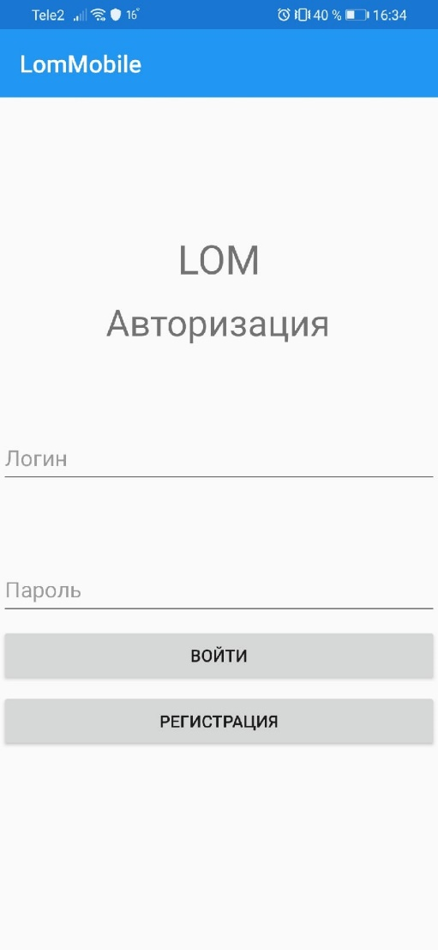

Рисунок 10 - Страница авторизации

Если у вас нету аккаунта, то необходимо зарегистрироваться нажав соотвествующую кнопку. Отобразится страница, показанная на рисунке 11. Для Фамилии, минимум - 3 символа, имени – 2 символа, отчество – необязательно для заполнения, логин – не меньше 6 символов, пароль не минимум 6 символов.

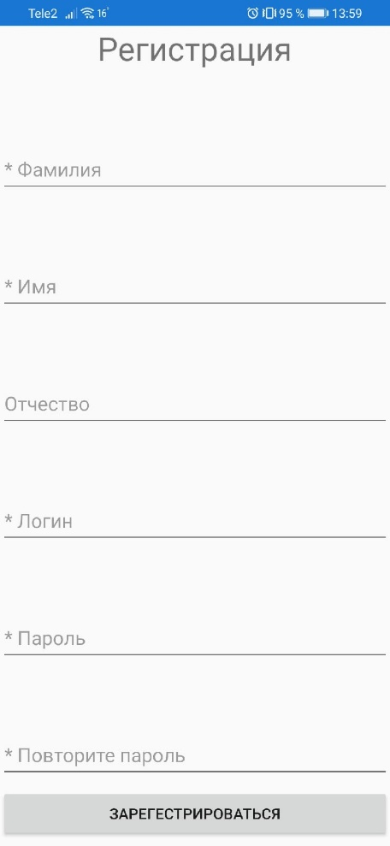

Рисунок 11 – Регистрация

В заключение, после регистрации, мы переходим на окно авторизации и нам остается ввести логин и пароль. На рисунке 12, показана страница авторизованного пользователя. На которой отображен действующий пин-код.

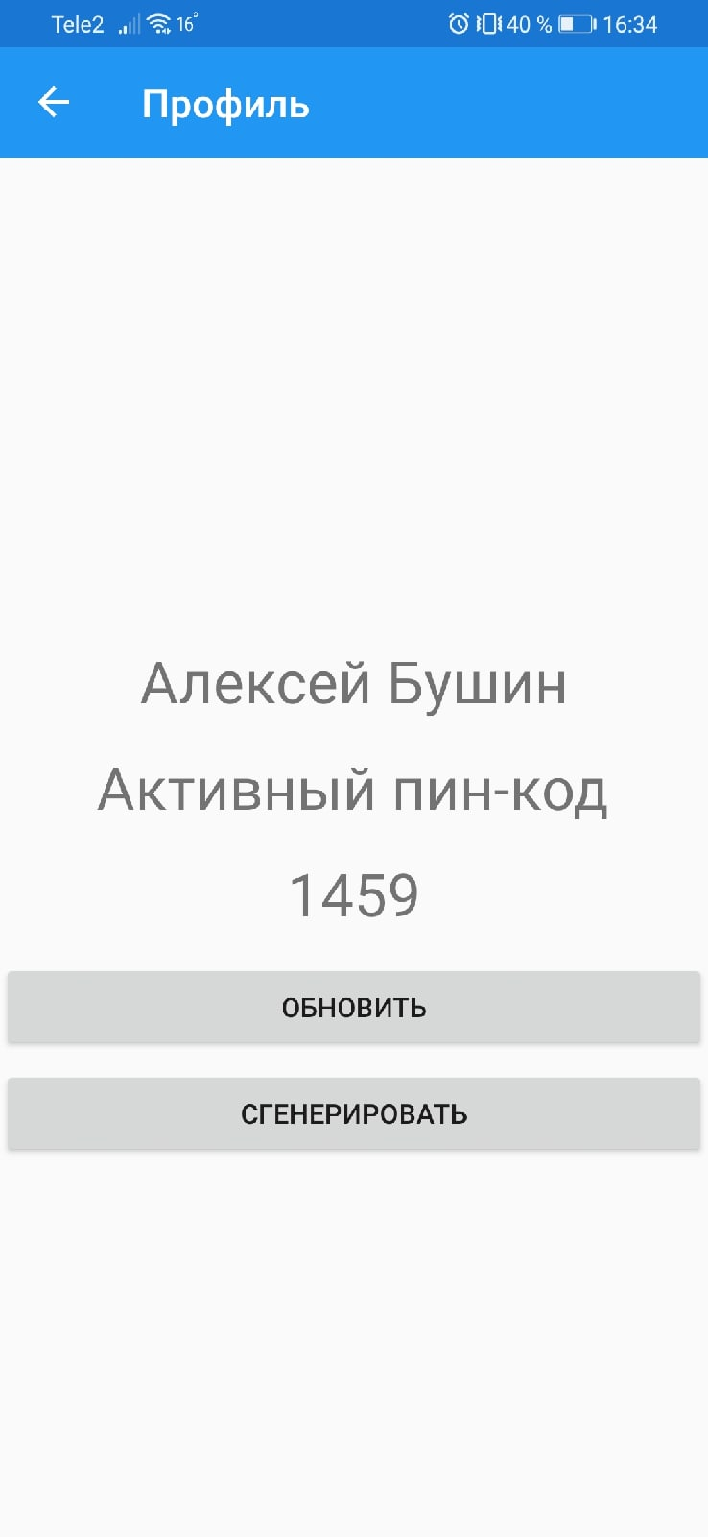

Рисунок 12 - Авторизированный пользователь